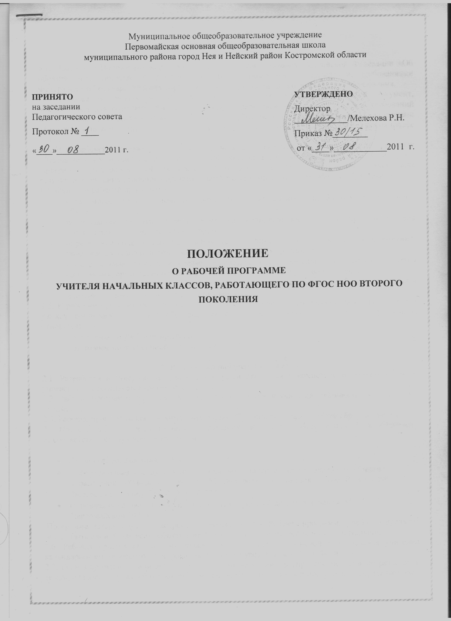

1. Общие положения

1.1. Настоящее Положение разработано в соответствии с законом Российской Федерации «Об образовании», Типовым положением об общеобразовательном учреждении, требованиями Федерального Государственного образовательного стандарта начального общего образования,
1.2. Рабочая программа по учебному предмету – это нормативно-правовой документ, обязательный для выполнения в полном объеме, предназначенный для реализации требований ФГОС второго поколения к условиям и результату образования обучающихся начальной ступени образования по конкретному предмету учебного плана общеобразовательного учреждения (далее – ОУ).
1.3. Цель рабочей программы — создание условий для планирования, организации и управления образовательным процессом по определенной учебной дисциплине (образовательной области). Программы отдельных учебных предметов должны обеспечить достижение планируемых результатов освоения основной образовательной программы начального общего образования.
1.4. Функции рабочей программы:
- нормативная, то есть является документом, обязательным для выполнения в полном объеме;
- целеполагания, то есть определяет ценности и цели, ради достижения которых она введена в ту или иную образовательную область;
- определения содержания образования, то есть фиксирует состав элементов содержания, подлежащих усвоению учащимися, а также степень их трудности;
- процессуальная, то есть определяет логическую последовательность усвоения элементов содержания, организационные формы и методы, средства и условия обучения;
- оценочная, то есть выявляет уровни усвоения элементов содержания, объекты контроля и критерии оценки уровня обученности учащихся.
1.5. К рабочим программам, которые в совокупности определяют содержание деятельности ОУ в рамках реализации основной образовательной программы начального общего образования, относятся:
- программы по учебным предметам;
- программы по внеурочной деятельности;

2. Разработка рабочей программы
2.1. Разработка и утверждение рабочих программ относится к компетенции образовательного учреждения и реализуется им самостоятельно.
2.2. Рабочая программа разрабатывается учителем (группой учителей, специалистов по данному предмету).
2.3. Рабочие программы составляются на ступень обучения (начальное общее образование и т.д.).
2.4. При составлении, согласовании и утверждении рабочей программы должно быть обеспечено ее соответствие следующим документам:
- Закон «Об образовании» в РФ
- Федеральный государственный образовательный стандарт начального общего образования (Утвержден приказом Министерства образования и науки Российской Федерации от 6 октября 2009 г. № 373)
- Основная образовательная программа начального общего образования МОУ Первомайской ООШ
Программа детализирует и раскрывает содержание 2.5. Рабочая программа учебного предмета может быть единой для всех работающих в данной школе учителей или индивидуальной.
2.6. Рабочая программа учебного курса, предмета является основой для создания учителем календарно-тематического планирования учебного курса на каждый учебный год.
2.7. Если в примерной или авторской программе не указано распределение часов по разделам и темам, а указано только общее количество часов, учитель в рабочей программе распределяет часы по разделам и темам самостоятельно, ориентируясь на используемые учебно-методические комплексы и индивидуальные особенности обучающихся.

3. Структура, оформление и составляющие рабочей программы
3.1. Рабочая программа учебного предмета должна быть оформлена по образцу, аккуратно, без исправлений выполнена на компьютере. Таблицы вставляются непосредственно в текст.
Календарно-тематическое планирование представляется в виде таблицы.
3.2. В зависимости от степени корректировки примерной или авторской программы используется рабочая программа в виде:
- количество часов в учебном плане образовательного учреждения не совпадает с количеством часов в примерной (авторской) программе (более чем на 6 часов в год) вне зависимости от количества учебных недель в конкретном общеобразовательном учреждении;
- производится корректировка авторской программы в плане изменения числа тем, последовательности их изложения, перераспределения часов, отводимых на изучение тем; распределение резервного времени производится учителем самостоятельно и не является корректировкой программы;
3.3. Составитель рабочей программы может самостоятельно:
  - раскрывать содержание разделов, тем, обозначенных в ФГОС НОО и примерной программе;
  - конкретизировать и детализировать темы;
  - устанавливать последовательность изучения учебного материала;
  - распределять учебный материал по годам обучения;
  - распределять время, отведенное на изучение курса, между разделами и темами по их дидактической значимости, а также исходя из материально-технических ресурсов школы;
  - конкретизировать требования к результатам освоения основной образовательной программы обучающимися;
  - включать материал регионального компонента по предмету;
  - выбирать, исходя из стоящих перед предметом задач, методики и технологии обучения и контроля уровня подготовленности обучающихся.
3.4. Структура рабочей программы
- Титульный лист.
- Пояснительная записка, в которой конкретизируются общие цели начального общего образования с учетом специфики учебного предмета, курса.
- Общую характеристику учебного предмета, курса.
- Описание места учебного предмета, курса в учебном плане.
- Описание ценностных ориентиров содержания учебного предмета.
- Личностные, метапредметные и предметные результаты освоения конкретного учебного предмета, курса.
- Содержание учебного предмета, курса.
- Тематическое планирование с указанием основных видов учебной деятельности обучающихся.
- Описание материально-технического обеспечения образовательного процесса.
- Приложения к программе.
3.5. Структурные элементы рабочей программы педагога

Элементы  рабочей  программы | Содержание элементов рабочей программы
Титульный лист | См. Приложение 1
Пояснительная  записка | - кому адресована программа: тип (общеобразовательное, специальное и др.), вид (гимназия, лицей, др.) учебного учреждения и определение класса обучающихся;  -на основе каких нормативных документов составлена программа;  - кратко формулируются общие цели учебного предмета для ступени обучения;  -внесенные изменения в примерную (авторскую) программу и их обоснование;  - приводится используемая в тексте программы система условных обозначений.
Общая характеристика учебного предмета, курса | - конкретизируются общие цели и задачи начального общего образования с учетом специфики учебного предмета, курса  - общая характеристика учебного процесса: основные технологии, методы, формы обучения и режим занятий;  - логические связи данного предмета с остальными предметами (разделами) учебного (образовательного) плана;
Описание места учебного предмета, курса в учебном плане | К какой образовательной области относится, в течение, какого времени изучается, за счет каких часов реализуется, недельное и годовое кол-во часов
Описание ценностных ориентиров содержания учебного предмета | По программе
Личностные, метапредметные и предметные результаты освоения конкретного учебного предмета, курса | Требования к уровню подготовки учащихся, обучающихся по данной программе. Личностные, метапредметные и предметные результаты освоения конкретного учебного предмета, курса в соответствии с требованиями ФГОС и авторской программы конкретизируются для каждого класса; могут быть дифференцированы по уровням  Требования к подготовке учащихся по предмету в полном объеме совпадают с требованиями ФГОС и примерной (авторской) программой по предмету или примерными учебными программами (для интегрированного курса).  Требования задаются в деятельностной форме (что в результате изучения учебного предмета учащиеся должны знать, уметь, использовать в практической деятельности и повседневной жизни).
Содержание тем учебного курса | - перечень и название раздела и тем курса;  - необходимое количество часов для изучения раздела, темы;  - формы контроля.
Тематическое планирование с указанием основных видов учебной деятельности обучающихся | - перечень разделов, тем и последовательность их изучения;  - количество часов на изучение каждого раздела и каждой темы;  - темы отдельных уроков  -элементы содержания  - характеристика учебной деятельности учащихся ;  - фактические сроки с описанием причин корректировки дат;  - дополнительные разделы по усмотрению учителя.
Описание учебно – методического и материально-технического обеспечения образовательного процесса | В этом разделе указываются учебная и методическая литература, нормативные и инструктивно-методические материалы, перечень необходимых для реализации программы учебно-методических пособий, учебно - лабораторного оборудования, а также дидактических материалов, которые будет использовать учитель для реализации целей, указанных в программе, оборудование и приборы, методические и дидактические материалы.
Приложения к программе  (по усмотрению учителя) | - контрольно-измерительные материалы  - система оценки достижения планируемых результатов освоения предмета.
Корректировка в ТП по усмотрению учителя

4. Рассмотрение и утверждение рабочей программы
4.1. Учитель представляет Рабочую программу на заседание педагогического совета школы на предмет соответствия установленным требованиям. В протоколе заседания педагогического совета указывается факт соответствия Рабочей программы установленным требованиям.
4.2. После рассмотрения педагогическим советом рабочая программа согласовывается с заместителем директора по УВР, затем рабочую программу утверждает директор ОУ.
5. Компетенция и ответственность учителя
6.1. К компетенции учителя относятся:
- разработка Рабочих программ;
- использование и совершенствование методик учебной деятельности и образовательных технологий;
- организация своей деятельности в соответствии с годовым календарным учебным графиком на текущий учебный год и правилами внутреннего распорядка школы, иными локальными актами к Уставу школы;
- осуществление текущего контроля успеваемости и промежуточной аттестации обучающихся в соответствии с федеральными нормами и федеральными требованиями государственного стандарта общего образования, Уставом школы;
6.2. Учитель несет ответственность за:
- невыполнение функций, отнесенных к его компетенции;
- реализацию обучающимися не в полном объеме практической части Рабочих программ в соответствии с учебным планом общеобразовательного учреждения на текущий учебный год и графиком учебного процесса (расписанием занятий);
- качество знаний, умений и способов деятельности, обучающихся по учебному курсу, предмету;
- нарушение прав и свобод обучающихся во время реализации Рабочих программ.

Приложение 1

Муниципальное общеобразовательное учреждение

Первомайская сновная общеобразовательная школа

муниципального района город Нея и Нейский район Костромской области

Рассмотрено на заседании педагогического совета  __________________________  Протокол № ___ от  «____»____________201__ г. | Согласовано зам. директора по УВР  _____________Г.И. Вихарева  Протокол № ___ от  «____»____________201__ г. | Утверждаю  Директор школы  _____________ Р.Н. Мелехова  Приказ № ___ от «___»________  201___ г.

РАБОЧАЯ ПРОГРАММА
ПО ___________________
Ступень обучения (класс):
Количество часов:

Составитель:

2011г.

